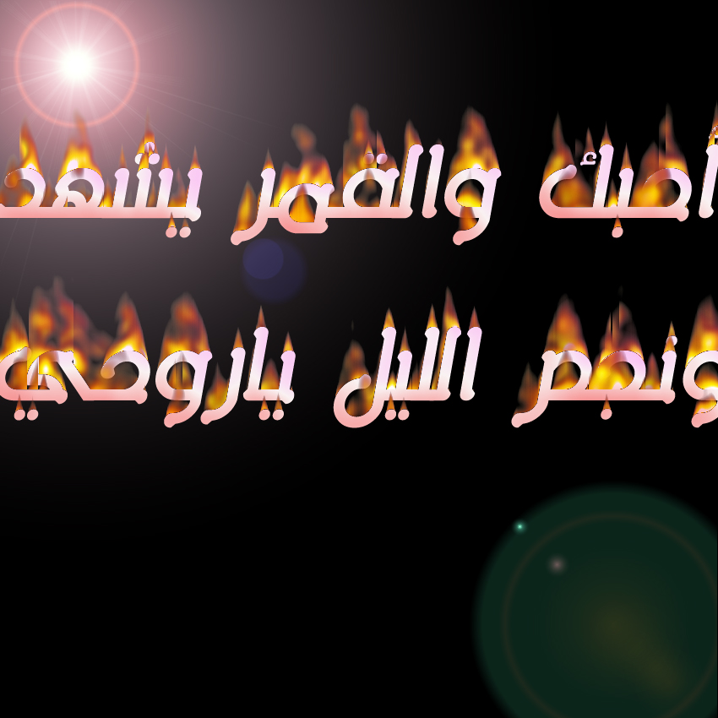
منارة
1000 ن
المدرسة السريالية
كيف تتخلص من هذه الرسالة المزعجة( حدث خطأ في السطر؟؟ )
عيادة 1000 ن
أعضاء الجماعة
جوهر هذه المدرسة يختلف عن المدارس السابقة في اهتمامها باللاشعور يعتقد أيضا هذا المذهب بأن الأشياء التي ندركها بشعورنا لا تمثل في الواقع إلا خمس الحقيقة واما الأربعة اخماس من الحقيقة فيستتر في اللاشعور وقد أعطت هذه المدرسة فرصة للأحكام وأحلام اليقظة بأن تتحقق في صورة مغلقة رمزية ولذلك فالفكرة السريالية تعتمد على التداعي الطليق للأفكار بشكل لا شعوري وهي تؤلف بين الأشياء بلا منطق واضح وانما يمكن تفسير صورها في النهاية إذا حاولنا أن نغوص قليلا في أعماق اللاشعور وتوغلنا في كيان الفنان وماضيه ويعتمد الواقع عند الفنان السريالي على حياة هذا الفنان الخاصة ولو أن العض منهم يؤكد أهمية اللاشعور العام في التعبير ومن فناني هذه المدرسة المشهورين سلفادور دالي وماكس ارنست وكريكو ومارك شاجال قد سجل بيكاسو في بعض اتجاهاته صورا تنتمي لهذا المذهب .
من أعلى المتصفح اختر أدوات Tools
- ثم أختر خيارات أنترنت
Internet option
- ثم اختر من الأعلى خيارات متقدمة Advanced
- ثم إبحث عن استعراض
Browsing
- وتحت تسطير الإرتباطات
- ستجد الخيار تعطيل تصحيح البرنامج (Disable script debugging)
- ضع أمامه علامة صح .
- ثم إضغط تطبيق ....... ثم موافق
المملكة العربية السعودية
وزارة التربية والتعليم
إدارة التربية والتعليم
بمحافظة محايل عسير
مدرسة الرافعي بمراتخ
لا تحاول أن تعيد حساب الأمس وما خسرت فيه .. فالعمر حين تسقط أوراقه لن تعود مرة أخرى .. ولكن مع كل ربيع جديد سوف تنبت أوراق أخرى.. فانظر الى تلك الأوراق التي تغطي وجه السماء ودعك مما سقط على الأرض فقد صارت جزءاً منها

